**РОССИЙСКАЯ ФЕДЕРАЦИЯ** **ЧЕЧЕНСКАЯ РЕСПУБЛИКА**

**МБОУ «СОШ с. НАГОРНОЕ ГРОЗНЕНСКОГО МУНИЦИПАЛЬНОГО РАЙОНА» ЧР**

ЧР, с..Нагорное, ул. Тракторная № 1 Тел. 8(928) 737-95-91

**Отчет**

**о работе школы**

**по профилактике табакокурения**

**в 2016году.**

Употребление наркотических веществ, в том числе и табакокурение, – серьезнейшая молодежная проблема. Исследования показали следующие тенденции:

снижение возраста подростков, употребляющих табачную продукцию;

увеличение доступности табачных изделий;

формирование на основе употребления табака особой молодёжной субкультуры, ведущей ценностью которой является свободное времяпрепровождение.

Обострение проблемы табакокурения среди детей и подростков стало побудительной причиной активизации научно-методической и практической работы по созданию условий для профилактики вредных зависимостей.

**Цели** работы по профилактике табакокурения:

* Позитивное развитие личности обучающихся.
* Изменение ценностного отношения детей и подростков к табакокурению, формирование антинаркотических установок.
* Формирование личностных ресурсов, обеспечивающих развитие у обучащихся социально-нормативного жизненного стиля с доминировнием ценностей здорового образа жизни, действенной установки на отказ от табакокурения.
* Внедрение в образовательной среде инновационных педагогических и психологических технологий, обеспечивающих развитие ценностей ЗОЖ и отказ от «пробы» и регулярного табакокурения.

Комплексный подход в решении задач профилактики табакокурения предусматривает кооперирование усилий различных субъектов социального взаимодействия. В первую очередь взаимодействие происходит на уровне ближайшего социума обучающихся. Это педагоги, родители, сверстники. Для повышения эффективности профилактики к работе привлекаются внешкольные структуры: ПУБ, службы МВД и ПДН, духовенство села.

5 — 8 классы:

вооружение учащихся знаниями в области анатомии, гигиены человека, - развитие гигиенических навыков, - воспитание санитарной культуры; работа по профилактике табакокурения, алкоголизма, наркомании.

9—11 классы:

физическая и психологическая подготовленность учащихся к взрослой жизни; осознание принципов ЗОЖ и воплощение их в повседневной деятельности.

Обучающиеся должны знать определение понятия «здоровье», понимать, что они смогут распоряжаться своей судьбой, только сделав выбор в пользу здорового образа жизни; знать принципы ЗОЖ; понимать и знать последствия пагубного воздействия курения, уметь формировать и принимать альтернативные решения в отношении табакокурения, предвидеть последствия своих решений; уметь принимать решения и сказать «нет» в ответ на попытки отрицательного влияния со стороны сверстников или взрослых; владеть простейшими методами психической саморегуляции, противострессовой помощи.

На общешкольных линейках, мероприятиях систематически освещается пропаганда здорового образа жизни. На родительских собраниях, классных часах учителя и ученики из актива совета старшеклассников ведут свой рассказ, используя показ тематических презентаций, посвященные профилактике употребления табака.

30 мая в день празднования Всемирного дня без табака в нашей школе прошли следующие мероприятия:

* «Губительная сигарета» целью которого было рассказать детям о вреде курения на доступных примерах.
* Прошла выставка плакатов: «Курить – здоровью вредить!», «Никотин – один из самых опасных ядов растительного происхождения». Текст на плакатах призывал детей к здоровому образу жизни и формированию личной ответственности за своё поведение.
* С обучающимися 5 – 8 классов были просмотрены и обсуждены учебные презентации «Курить или не курить», где рассказывалось о том, что происходит с детским организмом, когда ребёнок начинает курить, последствия и органы дыхания, курение это привычка или болезнь и как опасно в подростковом возрасте начинать баловаться сигаретой. Был подведён итог урока, от курения – вред очевиден.
* Каждый обучающийся унес с собой буклет с информацией о вреде курения.

Проведены классные часы в 1 -11 классах, посвящённые здоровому образу жизни, профилактике табакокурения: обсуждение проблемы «Почему люди курят»; обсуждение проблемы «Курильщики и окружающие люди»; «Вредно ли курить?»; «Курение - за и против»; «Курить или жить».

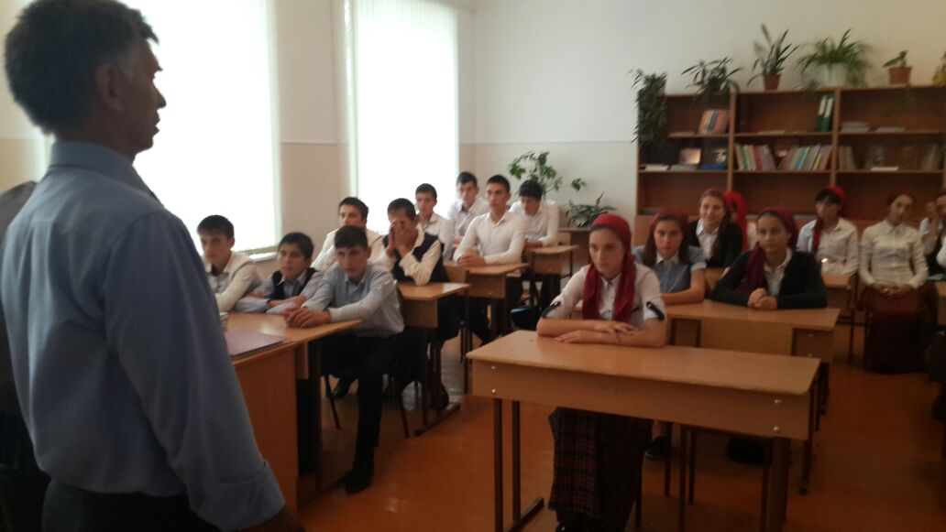 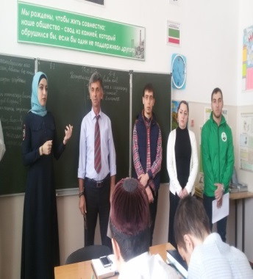 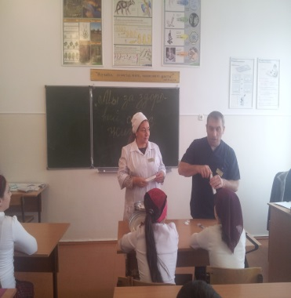 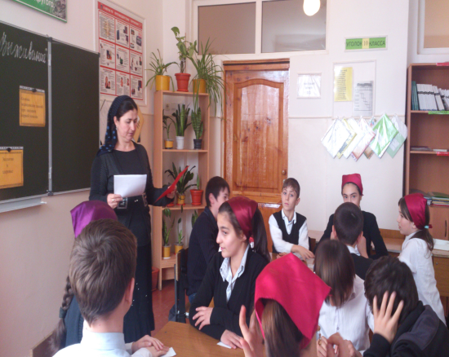

Соцпедагогом школы Шовхаловой М.С. было проведено анкетирование учащихся 5-11 классов на изучение характера отношения подростков к табакокурению.

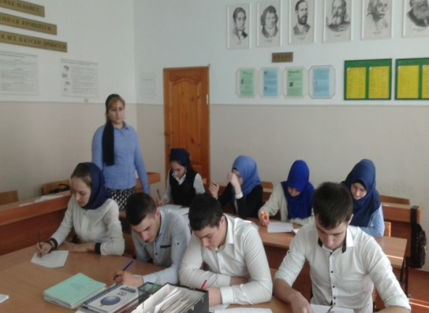 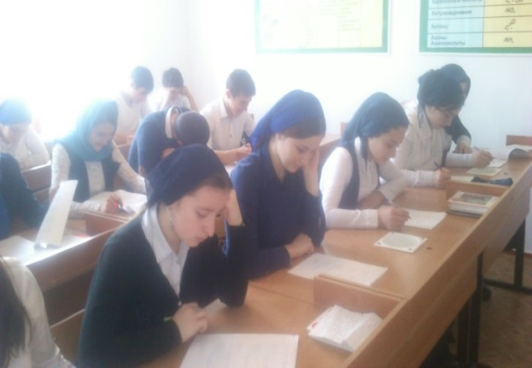

Классными руководителями были проведены беседы, анкетирование родителей и лиц, их заменяющих, на темы:

1. « Мир подростковых увлечений»;
2. «Курение опасно для здоровья».

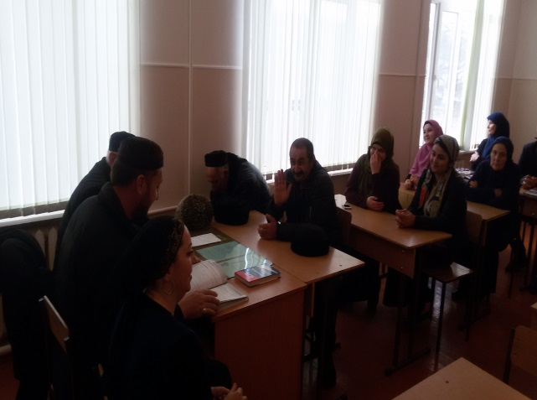 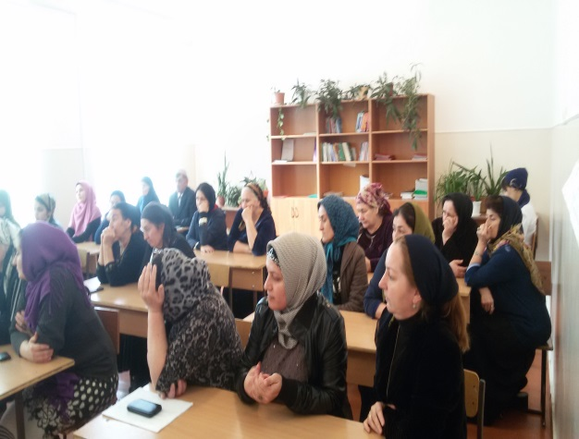

Учащиеся 10 класса выпустили информационную газету по пропаганде ЗОЖ «Мы за здоровый образ жизни», где проявили творческие способности.

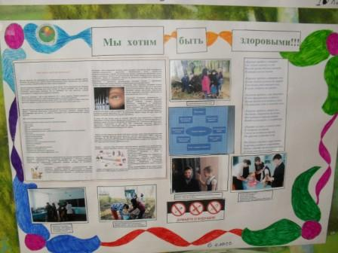

Библиотекарь школы Тохашева Т. организовала информационную выставку для родителей: «Бросаем курить».

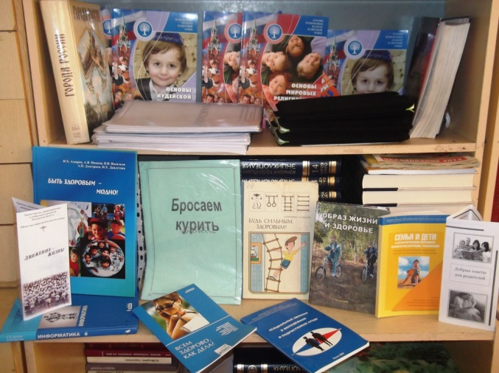

С обучающимися обсужден Федеральный закон Российской Федерации от 23 февраля 2013 г. N 15-ФЗ «Об охране здоровья граждан от воздействия окружающего табачного дыма и последствий потребления табака».

В школе работает спортивная секция, которую посещают почти 50% обучающихся.

Ребята принимают активное участие в различных творческих конкурсах и спортивных соревнованиях.

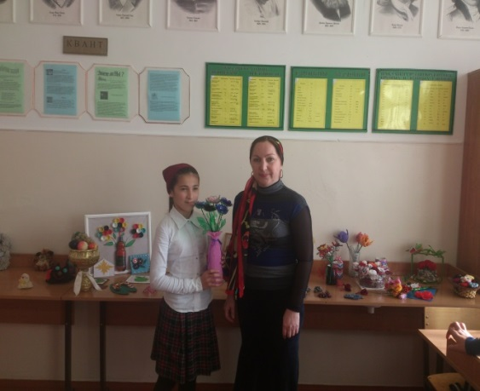 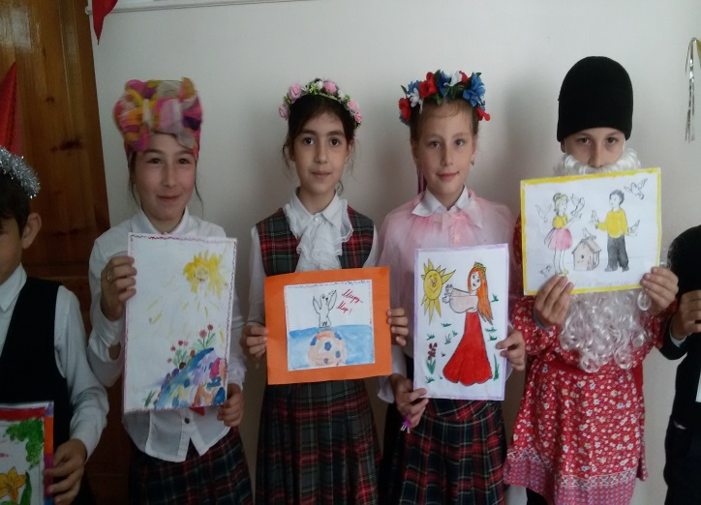

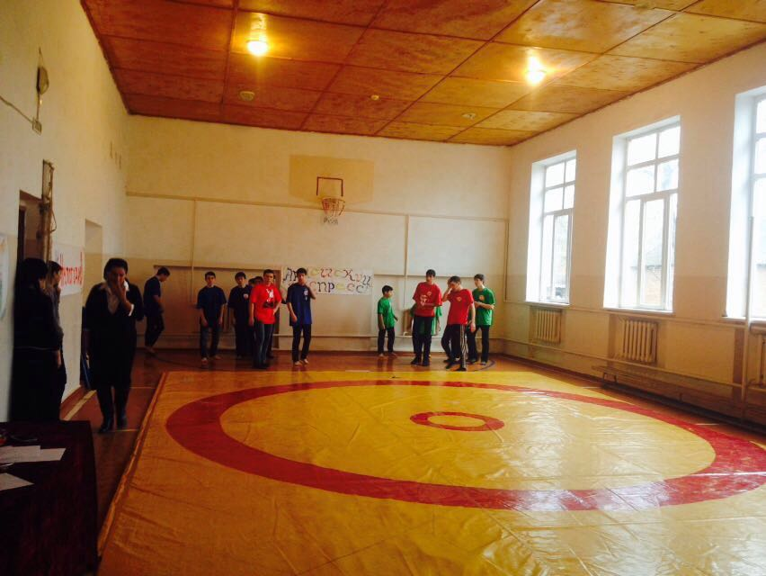 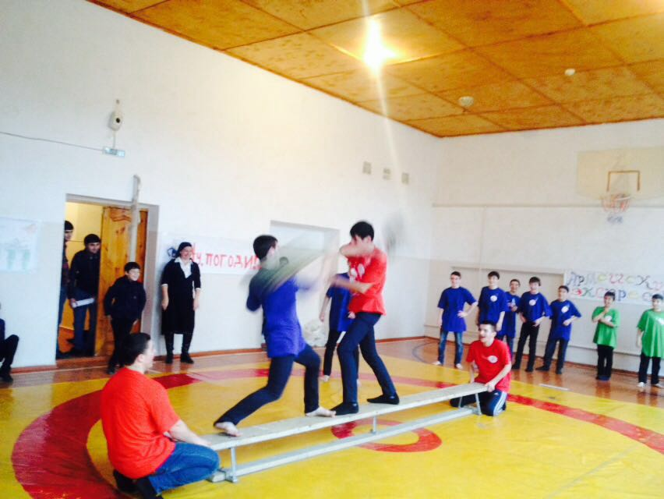 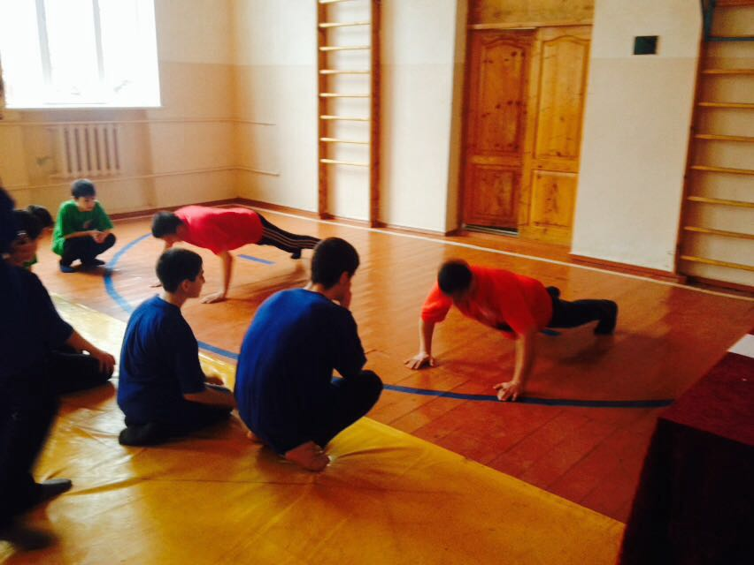

В октябре месяце с учащимися 10-11 классов была организована акция: «Выбери жизнь без сигарет!»

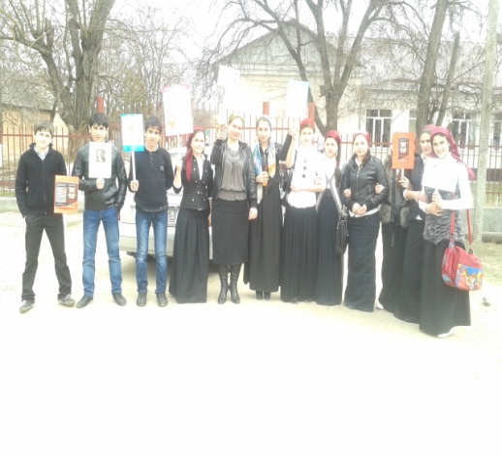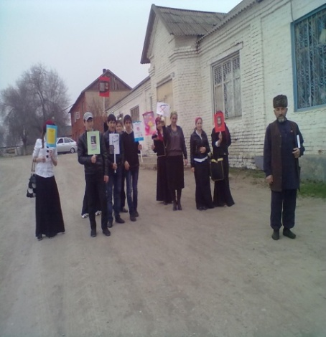 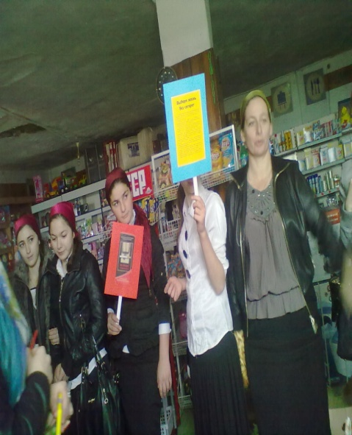

Педагог по ДНВ Батукаев И.И. проводит беседы с учащимися и их родителями на темы: «Вредные привычки», «Ислам против курения».

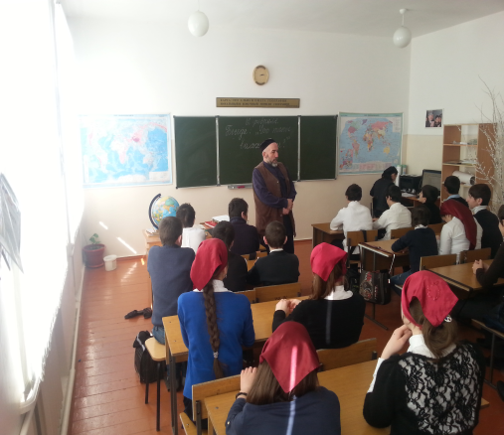 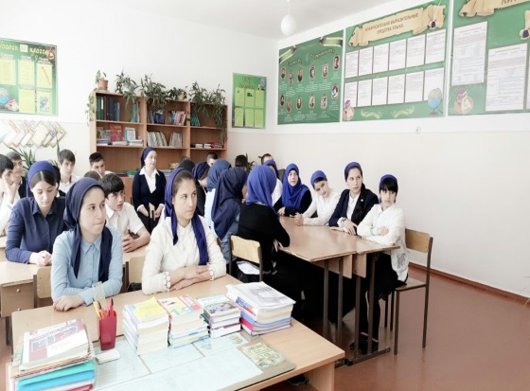 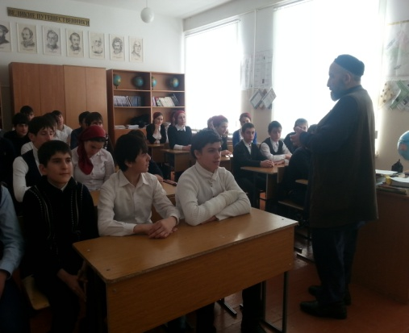

Здоровье – самое дорогое, что есть у человека. Бережное отношение к своему собственному здоровью нужно воспитывать с самого детства.

Поэтому работу по профилактике табакокурения необходимо вести в школе постоянно, т. к. отсутствие вредных привычек – первый шаг к здоровому образу жизни.

Зам. директора по ВР: / М,Ч,Гунашева/